Министерство образования Московской области
Государственное бюджетное профессиональное образовательное учреждение Московской области
«Орехово-Зуевский техникум»

ФОНД ОЦЕНОЧНЫХ СРЕДСТВ
УЧЕБНОЙ ПРАКТИКИ
ПМ 01 Монтаж, техническое обслуживание и ремонт производственных силовых и осветительных электроустановок

по профессии среднего профессионального образования
35.01.15 Электромонтер по ремонту и обслуживанию
электрооборудования в сельскохозяйственном производстве

2016 г.
РАЗРАБОТЧИКИ:
Карелина Татьяна Юрьевна, мастер производственного обучения
«___» _________ 2016 г.

РАССМОТРЕН
на заседании ЦК мастеров п/о и преподавателей профессионального цикла
Протокол № ___ от «___» _______________2016 г.
Председатель ЦК ____________ Т.Ю.Карелина
«____» _____________ 2016 г.

ОДОБРЕН
на заседании Методического совета
Протокол № ___ от «____» _____________ 2016 г.

СОГЛАСОВАН
Заместитель директора по МР ___________________/Е.Б. Купцова/
«____» _______________ 2016 г.

УТВЕРЖДАЮ
Заместитель директора по ПР ___________________/В.А.Бодров/

«____» ______________ 2016 г.
Содержание
I. Паспорт фонда оценочных средств 4
1.1. Область применения 4
1.2. Дидактические единицы «иметь практический опыт», «уметь» и «знать» 6
II. Оценка по учебной и производственной практике 8
2.1. Формы и методы оценивания 8
2.2. Перечень видов работ для проверки результатов освоения программы профессионального модуля на практике 8
2.2.1. Учебная практика 8
2.2.2. Производственная практика 9
2.2.3. Контроль и оценка освоения учебной и производственной практики по разделам и темам 11
2.3. Форма аттестационного листа по практике 13
Приложения 15

I. Паспорт фонда оценочных средств

1.1. Область применения
Фонд оценочных средств позволяет оценивать подлежащие проверке результаты освоения учебной и производственной практики профессионального модуля 01 «Монтаж, техническое обслуживание и ремонт производственных силовых и осветительных электроустановок» основной профессиональной образовательной программы по профессии 35.01.15 «Электромонтер по ремонту и обслуживанию электрооборудования в сельскохозяйственном производстве» в части овладения видом профессиональной деятельности монтаж, обслуживание и ремонт производственных силовых и осветительных электроустановок.
Оценочные средства позволяют выполнять контроль и оценку образовательных достижений обучающихся в процессе освоения программы учебной и производственной практики и включают в себя контрольные материалы для проведения текущего контроля, промежуточной аттестации, экзамена (квалификационного).
В результате освоения программы профессионального модуля у обучающихся должны быть сформированы следующие компетенции.
Таблица 1. Показатели оценки сформированности ПК
Профессиональные компетенции | Показатели оценки результата
ПК 1.1. Выполнять монтаж силовых и осветительных электроустановок с электрическими схемами средней сложности | выполняет монтаж и демонтаж пускорегулирующей и коммутационной аппаратуры с заделкой и присоединением концов приводов;  выполняет установку и присоединение к линии различных светильников;  демонстрирует навыки пользования инструментом и приспособлениями;  знает назначение светотехнических и электротехнологических установок в с/х;  знает принцип действия и особенности работы электропривода в условиях с/х производства;  знает общие сведения о световой и лучистой энергии;  знает приспособления и оборудование, применяемые при монтаже проводов, кабелей и электрооборудования  знает способы прокладки проводов и кабелей;  знает правила безопасности при ремонтных работах;  знает правила применения защитных средств;  умеет производить расчет силовых и осветительных электроустановок с электрическими схемами средней сложности;  умеет выполнять заделки конца кабеля различного вида, монтаж вводных устройств и соединительных муфт;  умеет выполнять зарядку, установку и присоединение к линии различных светильников;  пользуется измерительными приборами;  пользуется защитными средствами;  соблюдает правила безопасности
ПК 1.2. Выполнять техническое обслуживание сельскохозяйственных производственных, силовых и осветительных электроустановок с электрическими схемами средней сложности | знает Правила технической эксплуатации электрооборудования потребителей;  знает периодичность и порядок проведения поверок и осмотров;  выполняет проверку заземления разъединителей и привода, правильности работы блокировки;  знает системы эксплуатации, технологию наладки и повышения надежности работы электрооборудования;  знает порядок подготовки к работе в зимних и летних условиях;  демонстрирует навыки пользования инструментом и приспособлениями;  соблюдает правила безопасности;  применяет защитные средства
ПК 1.3 Выполнять ремонт силовых и осветительных электроустановок с электрическими схемами средней сложности | знает виды дефектов сельскохозяйственных производственных силовых и осветительных электроустановок;  диагностирует неисправности производственных силовых и осветительных электроустановок;  знает признаки, причины, методы предупреждения и устранения дефектов производственных силовых и осветительных электроустановок;  знает и принимает меры по профилактике ремонта электроустановок;  соблюдает порядок вывода электрооборудования в ремонт;  соблюдает правила поведения ремонтного персонала в распределительных устройствах и помещениях;  соблюдает правила безопасности при ремонтных работах;  применяет защитные средства

Таблица 2. Показатели оценки сформированности ОК, (в т.ч. частичной)
Общие компетенции | Показатели оценки результата
ОК 1 Понимать сущность и социальную значимость будущей профессии, проявлять к ней устойчивый интерес | демонстрация интереса к будущей профессии;  участие в конкурсах профессионального мастерства;  внешняя активность обучающегося;
ОК 02 Организовывать собственную деятельность, исходя из цели и способов ее достижения | обоснование выбора и применения методов и способов решения профессиональных задач в области монтажа, обслуживания и ремонта производственных силовых и осветительных электроустановок;  демонстрация эффективности и качества выполнения профессиональных задач;  выбор и применение методов и способов решения профессиональных задач в области разработки технологических процессов
ОК 3. Анализировать рабочую ситуацию, осуществлять текущий и итоговый контроль, оценку и коррекцию собственной деятельности, нести ответственность за результаты своей работы | демонстрация способности принимать решения в стандартных и нестандартных ситуациях и нести за них ответственность;  выбор и применение методов анализа ситуаций, деятельности, самоанализ собственной работы, её результатов;  оценка эффективности и качества выполнения работы
ОК 4 Осуществлять поиск информации, необходимой для эффективного выполнения профессиональных задач | эффективный поиск необходимой информации;  нахождение и использование информации для эффективного выполнения профессиональных задач, профессионального и личностного развития;  использование различных информационных источников  знание нормативно-технической документации
ОК 5 Использовать информационно-коммуникационные технологии в профессиональной деятельности | эффективное применение на практике информационно-коммуникативных технологий;  работа со средствами Интернет, в различных поисковых системах
ОК 6 Работать в команде, эффективно общаться с коллегами, руководством, клиентами | продуктивное взаимодействие с обучающимися, преподавателями и мастерами в ходе обучения
ОК 7 Организовывать собственную деятельность с соблюдением требований охраны труда и экологической безопасности | эффективное применение на практике профессиональных знаний для осуществления самостоятельной деятельности с соблюдением требований охраны труда и экологической безопасности
ОК 8 Исполнять воинскую обязанность, в том числе с применением полученных профессиональных знаний | демонстрация интереса к будущей профессии и будущей службе в рядах РА;  эффективное применение профессиональных знаний на практике

1.2. Дидактические единицы «иметь практический опыт», «уметь» и «знать»
В результате освоения программы профессионального модуля обучающийся должен освоить следующие дидактические единицы.
Таблица 3. Перечень дидактических единиц в УП и ПП
Коды | Наименования | Показатели оценки результата
Иметь практический опыт:
ПО 1 | монтажа производственных силовых и осветительных электроустановок с электрическими схемами средней сложности | - демонстрация практических навыков монтажа производственных силовых и осветительных электроустановок  - обоснованный выбор инструментов и приспособлений, вспомогательного инструмента при выполнении работ;  - соблюдение правил электробезопасности
ПО 2 | технического обслуживания производственных силовых и осветительных электроустановок с электрическими схемами средней сложности | - демонстрация практических навыков технического обслуживания производственных силовых и осветительных электроустановок  - обоснование выбранного инструмента  - владение технологией проведения технического обслуживания  - соблюдение правил электробезопасности
ПО 3 | ремонта производственных силовых и осветительных электроустановок с электрическими схемами средней сложности | - демонстрация практических навыков ремонта производственных силовых и осветительных электроустановок  - обоснование выбранного инструмента  - владение технологией выполнения ремонтных работ  - соблюдение правил электробезопасности
Уметь:
У 1 | производить расчет силовых и осветительных электроустановок с электрическим схемами средней сложности | - производит расчет сечения проводников  - производит расчет выбора аппаратов защиты  - производит расчет по току нагрузки  - производит расчет по потерям напряжения  - производит расчет плавких вставок
У 2 | выполнять размотку, разделку, прокладку силового кабеля; | - знает способы и устройства размотки кабеля с барабана и  - последовательно удаляет элементы конструкции кабеля  - соблюдает схему разделки кабеля  - знает способы прокладки кабелей
У 3 | выполнять работы по снятию и разборке выключателей нагрузки и разъединителей | - устанавливает разъединитель или выключатель нагрузки на конструкциях или деталях крепления  - производит выверку и крепление  - производит регулировку: обработку контактных поверхностей, плотность прилегания, смазка, регулировка запирающего механизма, проверка правильности попадания ножей в щеки и т.д.
У 4 | выполнять ремонт деталей электроустановок, чистку, смазку, установку на место и регулирование контактов и проводов | - осуществляет поиск неисправностей  - знает устройство различных электроустановок  - производит ремонт электроустановок  - осуществляет монтаж электроустановок и их регулировку
У 5 | выполнять проверку заземления разъединителей и привода, правильности блокировки | - демонстрирует навыки использования измерительных приборов  - производит измерения  - знает требования ПУЭ, ПОТ  - проводит блокировку разъединителей механическим, механическим замковым и электромагнитным замковым способом
У 6 | выполнять монтаж и демонтаж пускорегулирующей и коммутационной аппаратуры с разделкой и присоединением концов проводов | - осуществляет монтаж и демонтаж пускорегулирующей и коммутационной аппаратуры  - пользуется инструментом  - качественно выполняет монтаж проводников  - соблюдает вертикаль-горизонталь
У 7 | выполнять заделки конца кабеля различного вида, монтаж вводных устройств и соединительных муфт; | - знает виды заделки кабелей  - выполняет концевые заделки и концевые муфты  - пользуется инструментами и приспособлениями
У 8 | выполнять зарядку, установку и присоединение к линии различных светильников | - знает устройство различных видов светильников  - производит зарядку (присоединение внутренних проводов к патрону, установку источников света) или перезарядку светильников  - собирает блоки люминесцентных светильников и комплектные световые линии  - проводит операции установки крепления, подвешивание и крепление светильников к конструкциям, присоединения их к электросети и сети заземления
У 9 | монтировать ячейки распределительных устройств с установкой аппаратуры | - знают состав распределительных устройств  - выделяют оборудование одной цепи в отдельную ячейку  - соблюдает нормы и правила работы в электроустановках
У 10 | выполнять проверку цепей вторичной коммутации | - проводит внешний осмотр цепей вторичной коммутации  - проверяет соответствие монтажа проекту  - пользуется измерительными приборами  - производит прозвонку жил, измеряет сопротивление изоляции  - соблюдает нормы и правила работы в электроустановках
У 11 | выполнять монтаж электрофильтров | - знает принцип работы элекрофильтров  - монтирует электрофильтр в электрощите  - соблюдает нормы и правила работы в электроустановках
У 12 | диагностировать неисправности производственных силовых и осветительных электроустановок с электрическими схемами средней сложности | - знает неисправности производственных силовых и осветительных электроустановок  - проводит работы по диагностике неисправностей  - пользуется измерительными приборами  - использует инструмент и оборудование  - соблюдает нормы и правила работы в электроустановках

II. Оценка по учебной и производственной практике

2.1. Формы и методы оценивания
Предметом оценки по учебной и производственной практике обязательно являются дидактические единицы «иметь практический опыт» и «уметь».
Контроль и оценка этих дидактических единиц осуществляются с использованием следующих форм и методов: формы: тестирование, устный опрос, практическая работа.
Оценка по учебной и (или) производственной практике выставляется на основании аттестационного листа.

2.2. Перечень видов работ для проверки результатов освоения программы профессионального модуля на практике

2.2.1. Учебная практика
Таблица 4. Перечень видов работ учебной практики
Виды работ | Коды проверяемых результатов
 | ПК | ОК | ПО, У
Требования безопасности труда. Монтаж скрытой электропроводки. Включение в схему автоматического выключателя | ПК 1.1-1.3 | ОК 01-08 | ПО1, ПО2, ПО3 У1, У2, У4, У8, У12
Сборка схемы управления освещением с двух мест (одноклавишный проходной выключатель) | ПК 1.1-1.3 | ОК 01-05, 07 | ПО1, ПО2, ПО3  У1, У4, У8, У12
Сборка схемы управления освещением с двух мест (двухклавишный проходной выключатель) | ПК 1.1-1.3 | ОК 01-05, 07 | ПО1, ПО2, ПО3  У1, У4, У8, У12
Сборка схемы подключения электросчетчика прямого включения | ПК 1.1-1.3 | ОК 01-08 | ПО1, ПО2, ПО3  У1, У4, У8, У12
Монтаж и наладка щита освещения (ЩО) с прибором учета электроэнергии | ПК 1.1-1.3 | ОК 01-08 | ПО1, ПО2, ПО3  У1, У4, У8, У9, У10, У12
Монтаж щита освещения. Расключение потребителей электроэнергии по аппаратам защиты | ПК 1.1-1.3 | ОК 01-08 | ПО1, ПО2, ПО3 У1, У4, У8, У9, У10, У12
Включение в электрическую цепь управления светильниками выключателя светоконтролирующего и промежуточного реле | ПК 1.1-1.3 | ОК 01-08 | ПО1, ПО2, ПО3  У1, У4, У8, У12
Коммутационные устройства. Включение в схему контакторов (магнитных пускателей) | ПК 1.1-1.3 | ОК 01-08 | ПО1, ПО2, ПО3  У1, У4, У6, У7, У8, У12
Реле контроля и управления. Коммутация электрических цепей через промежуточное реле | ПК 1.1-1.3 | ОК 01-08 | ПО1, ПО2, ПО3  У1, У4, У6, У7, У8, У12
Устройства управления. Монтаж, наладка кнопок и кнопочных постов | ПК 1.1-1.3 | ОК 01-08 | ПО1, ПО2, ПО3  У1, У4, У6, У7, У8, У12
Монтаж и подключение схемы управления ТЭНами через контактор (катушка 220 В) | ПК 1.1-1.3 | ОК 01-08 | ПО1, ПО2, ПО3  У1, У3, У4, У5, У6, У10, У12
Подключение индикации в схему управления ТЭНами через контактор (катушка 220 В) | ПК 1.1-1.3 | ОК 01-08 | ПО1, ПО2, ПО3  У1, У3, У4, У5, У6, У10, У11, У12

2.2.2. Производственная практика
Таблица 8 Перечень видов работ производственной практики
Виды работ | Коды проверяемых результатов
 | ПК | ОК | ПО, У
Расчет силовых и осветительных электроустановок с электрическими схемами средней сложности | ПК 1.1 | ОК 01-08 | ПО1, У1
Размотка, разделка, прокладка силового кабеля | ПК 1.1 | ОК 01-08 | ПО1, У2
Монтаж и демонтаж пускорегулирующей и коммутационной аппаратуры с разделкой и присоединением концов проводов | ПК 1.1 | ОК 01-08 | ПО1, У6
Заделка концов кабелей различного вида, монтаж вводных устройств и соединительных муфт | ПК 1.1 | ОК 01-08 | ПО1, У7
Монтаж открытой и скрытой электропроводки | ПК 1.1 | ОК 01-08 | ПО1, У6, У7
Монтаж светильников, выключателей, переключателей, штепсельных розеток и др. | ПК 1.1 | ОК 01-08 | ПО1, У1, У7, У8
Зарядка, установка и присоединение к линии различных светильников | ПК 1.1 | ОК 01-08 | ПО1, У8
Монтаж распределительных устройств с установкой аппаратуры | ПК 1.1 | ОК 01-08 | ПО1, У6, У9,
Проверка цепей вторичной коммутации | ПК 1.1 | ОК 01-08 | ПО2, У10
Разметка трасс и мест установки крепежных деталей | ПК 1.1 | ОК 01-08 | ПО1, У1
Пробивные работы при установке крепежных деталей | ПК 1.1 | ОК 01-08 | ПО1, У1
Крепежные работы | ПК 1.1 | ОК 01-08 | ПО1, У1
Снятие и разборка выключателей нагрузки и разъединителей | ПК1.2 | ОК 01-08 | ПО2, У3, У5
Установка деталей электроустановок на место и регулирование контактов и приводов | ПК1.2 | ОК 01-08 | ПО2, У4, У5, У9, У11
Проверка заземления разъединителей и привода, правильности работы блокировки | ПК1.2 | ОК 01-08 | ПО2, У5
Внешний осмотр кабельной линии, осмотр мест соединения.  Прозвонка цепей | ПК1.2 | ОК 01-08 | ПО2, У12
Ремонт деталей электроустановок, чистка, смазка | ПК1.3 | ОК 01-08 | ПО3, У4
Диагностика неисправностей производственных силовых и осветительных электроустановок с электрическими схемами средней сложности | ПК1.3 | ОК 01-08 | ПО3, У12
Ремонт светильников с люминесцентными лампами, светильников ДРЛ. | ПК1.3 | ОК 01-08 | ПО3, У12
Ремонт и замена светильников, установленных на тросе | ПК1.3 | ОК 01-08 | ПО3, У12

2.2.3. Контроль и оценка освоения учебной и производственной практики по разделам и темам

Таблица 5. Формы и метода контроля

Учебная практика/  виды работ | Формы и методы контроля
 | Текущий контроль |  | Рубежный контроль |  | Промежуточная аттестация
 | Форма  контроля | Проверяемые ОК, У, ПО | Форма  контроля | Проверяемые ОК, У, ПО | Форма  контроля | Проверяемые ОК, У, ПО
Учебная практика |  |  | - |  | Дифференцированный зачет | ОК 1-8,  ПО1-3  У1-12
Требования безопасности труда. Монтаж скрытой электропроводки. Включение в схему автоматического выключателя | тест | ОК 1-8  ПО1, ПО2, ПО3 У1, У2, У4, У8, У12
Сборка схемы управления освещением с двух мест (одноклавишный проходной выключатель) | устный опрос, практическая  работа | ОК 01-05, 07  ПО1, ПО2, ПО3  У1, У4, У8, У12
Сборка схемы управления освещением с двух мест (двухклавишный проходной выключатель) | устный опрос,  практическая  работа | ОК 1-8  ПО1, ПО2, ПО3  У1, У4, У8, У12
Сборка схемы подключения электросчетчика прямого включения | устный опрос,  практическая  работа | ОК 1-8  ПО1, ПО2, ПО3  У1, У4, У8, У12
Монтаж и наладка щита освещения (ЩО) с прибором учета электроэнергии | устный опрос,  практическая  работа | ОК 1-8  ПО1, ПО2, ПО3  У1, У4, У8, У9, У10, У12
Монтаж щита освещения. Расключение потребителей электроэнергии по аппаратам защиты | устный опрос,  практическая  работа | ОК 1-8  ПО1, ПО2, ПО3  У1, У4, У8, У9, У10, У12
Включение в электрическую цепь управления светильниками выключателя светоконтролирующего и промежуточного реле | устный опрос,  практическая  работа | ОК 1-8  ПО1, ПО2, ПО3  У1, У4, У8, У12
Коммутационные устройства. Включение в схему контакторов (магнитных пускателей) | устный опрос,  практическая  работа | ОК 1-8  ПО1, ПО2, ПО3  У1, У4, У6, У7, У8, У12
Реле контроля и управления. Коммутация электрических цепей через промежуточное реле | устный опрос,  практическая  работа | ОК 1-8  ПО1, ПО2, ПО3  У1, У4, У6, У7, У8, У12
Устройства управления. Монтаж, наладка кнопок и кнопочных постов | устный опрос,  практическая  работа | ОК 1-8  ПО1, ПО2, ПО3  У1, У4, У6, У7, У8, У12
Монтаж и подключение  схемы управления ТЭНами через контактор (катушка 220 В) | устный опрос,  практическая  работа | ОК 1-8  ПО1, ПО2, ПО3  У1, У3, У4, У5, У6, У10, У12
Подключение индикации в схему управления ТЭНами через контактор (катушка 220 В) | устный опрос,  практическая  работа | ОК 1-8  ПО1, ПО2, ПО3  У1, У3, У4, У5, У6, У10, У11, У12

2.3. Форма аттестационного листа по практике
Дифференцированный зачет по учебной практике выставляется на основании данных аттестационного листа и результата проверочной работы.
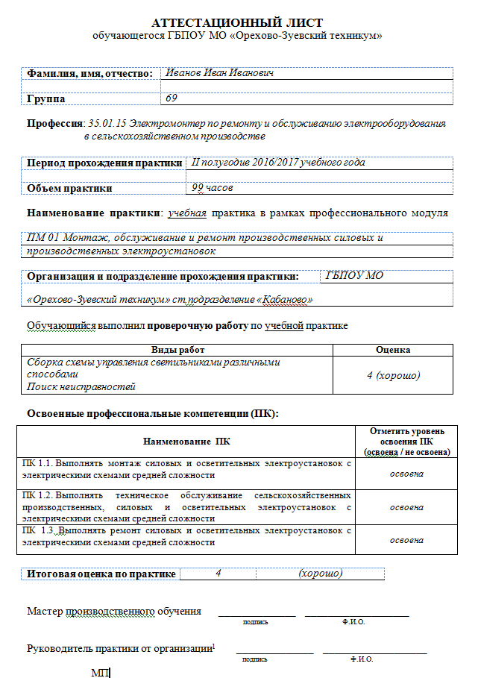
Дифференцированный зачет по производственной практике выставляется на основании данных аттестационного листа (характеристики профессиональной деятельности обучающегося на практике) с указанием видов работ, выполненных обучающимся во время практики, их объема, качества выполнения в соответствии с технологией и (или) требованиями организации, в которой проходила практика.
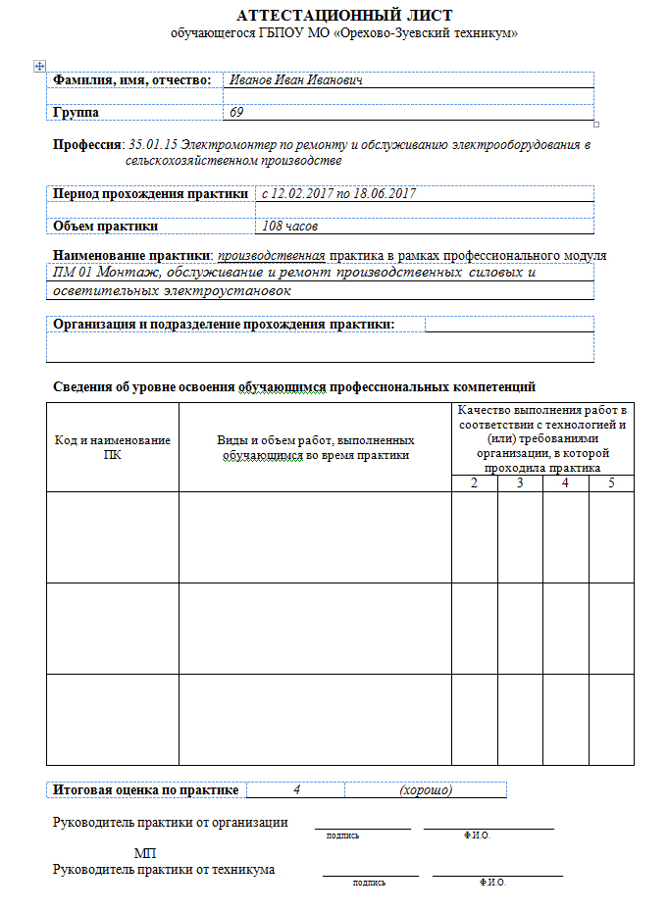

Приложения
Виды работ на практике

Тестовое задание для проверки знаний по электробезопасности
в электроустановках до 1000 В
- Какое из перечисленных средств защиты относится к дополнительным в электроустановках до 1000 В?
  - диэлектрические перчатки
  - диэлектрический коврик
  - изолирующая штанга
  - двухполюсный указатель напряжения
- Какое помещение называется влажным?
  - помещение с относительной влажностью воздуха 100%
  - помещение с относительной влажностью воздуха от 60% до 75%
  - помещение с относительной влажностью воздуха от 50% и выше
- К какой группе относится плакат «Не включать. Работают люди»?
  - запрещающий
  - указательный
  - предупреждающий
- Что необходимо сделать при обнаружении непригодности средств защиты?
  - Изъять из эксплуатации, сдать на внеочередной осмотр и испытания
  - Изъять из эксплуатации, сделать запись в журнале учета и содержания средств защиты об изъятии
  - Изъять из эксплуатации, сделать запись в журнале об изъятии, сдать на внеочередной осмотр и испытания
- Что понимается под напряжением шага?
  - Напряжение между двумя точками на поверхности земли на расстоянии 1 м одна от другой, которое принимается равным длине шага человека
  - Напряжение между двумя точками электрической цепи с разным потенциалом
  - Напряжение между двумя проводящими частями или между проводящей частью и землей при одновременном прикосновении к ним человека или животного
- Как классифицируются помещения в отношении опасности поражения людей электрическим током?
  - Помещения без повышенной опасности, помещения с повышенной опасностью, опасные помещения, особо опасные помещения
  - Помещения без повышенной опасности, помещения с повышенной опасностью, особо опасные помещения и территория открытых электроустановок
  - Помещения без повышенной опасности, помещения с повышенной опасностью, опасные помещения
- Какую первую помощь необходимо оказать пострадавшему от действия электрического тока в случае, если он находится в бессознательном состоянии, но с сохранившимся устойчивым дыханием и пульсом?
  - Ровно и удобно уложить, распустить и расстегнуть одежду, создать приток свежего воздуха, давать нюхать нашатырный спирт, обрызгивать водой, обеспечить полный покой и вызвать скорую помощь
  - Приложить холод к голове и вызвать скорую помощь
  - Повернуть на живот, очистить полость рта, убедиться в наличии пульса, наложить на раны повязки и шины
- Как делятся электроустановки по условиям электробезопасности?
  - Электроустановки напряжением до 380 В и выше 380 В
  - Электроустановки напряжением до 1000 В и выше 1000 В
  - Электроустановки напряжением до 10 кВ и выше 10 кВ
- Какое буквенное и цветовое обозначение используется для проводников защитного заземления в электроустановках?
  - Должны иметь буквенное обозначение PEN и цветовое обозначение: голубой цвет по всей длине и желто-зеленые полосы на концах
  - Обозначаются буквой N и голубым цветом
  - Должны иметь буквенное обозначение PE и цветовое обозначение чередующимися продольными или поперечными полосами одинаковой ширины для шин от 15 до 100 мм желтого и зеленого цветов
- Каким образом необходимо обрабатывать ожог с нарушением целостности ожоговых пузырей и кожи?
  - Накрыть сухой чистой тканью, поверх ткани приложить холод на 20-30 минут
  - Накрыть сухой чистой тканью, забинтовать обожженную поверхность
  - Промыть обожженную поверхность водой, забинтовать и приложить холод

На прохождение тестового задания обучающимся отводится 10 минут. Тест может проводится как в бумажном виде, так и при помощи компьютерного тестирования.

Критерии оценки:
«отлично» - количество правильных ответов 9-10
«хорошо» - количество правильных ответов 8-7
«удовлетворительно» - количество правильных ответов 6-5
«неудовлетворительно» - количество правильных ответов менее 5
Задание № 1. Монтаж скрытой электропроводки. Включение в схему автоматического выключателя
Задачи:
обучить приемам монтажа скрытой электропроводки (штробление, прокладка в трубах, под бетонной стяжкой, потолках, полах и перегородках)
формирование умения производить расчет осветительных электроустановок
научить осуществлять выбор автоматического выключателя (область применения, сечение жил, номинальный ток)
познакомить с устройством АП50Б (разборка и сборка, техническое обслуживание, ремонт)
научить подключать выключатель автоматический в схему управления светильниками
развивать умение проводить техническое обслуживание и диагностировать неисправности

Оценка работ обучающихся по следующим критериям:
- работоспособность схемы: после включения QF при нажатии SA1 загорается EL1, при нажатии SA2 загораются лампы EL2 и EL3, штепсельная розетка Х работоспособна
- правильность выполнения трудовых приемов; качество выполнения монтажа установочных изделий;
- качество соединения проводников в контактах изделий;
- качество монтажа проводников (вертикаль, горизонталь);
- качество выполнения изоляции скрутки в распределительной коробке и ее изоляции;
- правильность проведения технического обслуживания выключателей, светильников
- умение пользоваться инструментом;
- организация рабочего места;
- соблюдение правил охраны труда
«отлично»
схема работоспособна, соблюдены размеры, установочные изделия установлены правильно, соблюдена цветовая маркировка проводников, скрутка выполнена качественно, рациональная организация рабочего места, умение пользоваться инструментом, соблюдение правил охраны труда; владение приемами технического обслуживания выключателя и светильников
«хорошо»
схема работоспособна, качественно выполнена скрутка, соблюдена цветовая маркировка проводников, соблюдены правила охраны труда, есть 1-2 недочета в установке изделий или размерах, показано умение организовать рабочее место и пользоваться инструментом; знание приемов ТО выключателей и светильников, но допущены недочеты.
«удовлетворительно»
схема работоспособна, допущены ошибки в маркировке, установке изделий, не соблюдены размеры, некачественно выполнена скрутка проводников; ошибки в проведении ТО выключателей и светильников
«неудовлетворительно»
схема неработоспособна, невладение приемами проведения ТО выключателей и светильников

Задание 2. Сборка схемы управления освещением с двух мест (одноклавишный проходной выключатель)
Задачи:
формирование умения собирать схемы управления светильниками с двух мест
развитие умения производить расчет осветительных электроустановок
развитие способности выполнять ремонт деталей электроустановок
Оценка работ обучающихся по следующим критериям:
- работоспособность схемы: при включении выключателя автоматического QF розетка Х работоспособна; при нажатии SA1 загорается EL1, при нажатии SA2 гаснет лампа EL1; при нажатии SA3 загорается лампа EL2
- правильность выполнения трудовых приемов;
- качество соединения проводников в контактах изделий;
- качество монтажа проводников (вертикаль, горизонталь);
- качество выполнения изоляции скрутки в распределительной коробке и ее изоляции;
- правильность проведения технического обслуживания и ремонта выключателей, светильников и штепсельных розеток
- умение пользоваться инструментом;
- организация рабочего места;
- соблюдение правил охраны труда
«отлично»
схема работоспособна, установочные изделия установлены правильно, соблюдена цветовая маркировка проводников, скрутка выполнена качественно, рациональная организация рабочего места, умение пользоваться инструментом, соблюдение правил охраны труда; владение приемами технического обслуживания и ремонта выключателя, светильников, штепсельных розеток.
«хорошо»
схема работоспособна, качественно выполнена скрутка, соблюдена цветовая маркировка проводников, соблюдены правила охраны труда, есть 1-2 недочета в установке изделий или размерах, показано умение организовать рабочее место и пользоваться инструментом; знание приемов ТО и ремонта выключателей, светильников, штепсельных розеток, но допущены недочеты.
«удовлетворительно»
схема работоспособна, допущены ошибки в маркировке, установке изделий, не соблюдены размеры, некачественно выполнена скрутка проводников; ошибки в проведении ТО и ремонта выключателей, штепсельных розеток и светильников
«неудовлетворительно»
схема неработоспособна, невладение приемами проведения ТО и ремонта выключателей, штепсельных розеток и светильников

Задание № 3. Сборка схемы управления освещением с двух мест (двухклавишный проходной выключатель)
Задачи:
формирование навыков сборки схемы управления светильниками с двух мест (двухклавишный проходной выключатель);
воспитание аккуратности при монтаже проводников; отработка приемов технического обслуживания и ремонта осветительных электроустановок
способствовать развитию технологического мышления, умению грамотно читать электрическую схему
Оценка работ обучающихся по следующим критериям:
- работоспособность схемы: при включении выключателя автоматического QF3 розетка Х работоспособна; при включении выключателя автоматического QF2 при нажатии SA1 (левой клавиши и правой клавиши соответственно) загорается EL2, EL3, при наступлении темного времени суток срабатывает BL и загорается лампа EL1
- правильность выполнения трудовых приемов;
- качество соединения проводников в контактах изделий;
- приемы проведения ТО и ремонта электропроводок
- качество монтажа проводников (вертикаль, горизонталь);
- качество выполнения изоляции скрутки в распределительной коробке и ее изоляции;
- умение пользоваться инструментом;
- организация рабочего места;
- соблюдение правил охраны труда
«отлично»
схема работоспособна, установочные изделия установлены правильно, соблюдена цветовая маркировка проводников, скрутка выполнена качественно, рациональная организация рабочего места, умение пользоваться инструментом, соблюдены правил охраны труда; владеет приемами проведения ТО и ремонта электропроводок
«хорошо»
схема работоспособна, качественно выполнена скрутка, соблюдена цветовая маркировка проводников, соблюдены правила охраны труда, есть 1-2 недочета в установке изделий или размерах, показано умение организовать рабочее место и пользоваться инструментом; допускает недочеты при проведении ТО и ремонта электропроводок
«удовлетворительно»
схема работоспособна полностью или на 50%, допущены ошибки в маркировке, установке изделий, не соблюдены размеры, некачественно выполнена скрутка проводников; допускает ошибки при проведении ТО и ремонта электропроводок
«неудовлетворительно»
схема неработоспособна; не владеет приемами проведения ТО и ремонта электропроводок

Задание 4. Сборка схемы подключения электросчетчика прямого включения
Задачи:
формирование навыков подключения электросчетчика прямого включения
знакомство с классификацией электросчетчиков, их техническими характеристиками
способствовать развитию технологического мышления, умения грамотно читать электрическую схему;
воспитание аккуратности и точности при разметке
Оценка работ обучающихся по следующим критериям:
- схема работоспособна: при включении QF1 загорается индикация на электросчетчике, при включении QF2 розетка Х работоспособна, при нажатии SA1 загорается EL1, EL2, при нажатии SA2 гаснет лампа EL1, EL2
- правильность выполнения трудовых приемов;
- качество выполнения изоляции скрутки в распределительной коробке и ее изоляции;
- умение пользоваться инструментом;
- организация рабочего места;
- соблюдение правил охраны труда
После проверки работоспособности схемы в нее вносятся неисправности.
«отлично»
схема работоспособна, установочные изделия установлены правильно, соблюдена цветовая маркировка проводников, скрутка выполнена качественно,рациональная организация рабочего места, умение пользоваться инструментом, соблюдение правил охраны труда. Найдены все неисправности
кабель-канал: соблюдены размеры, угол 45° (погрешность 1-2°), края обработаны и закрыты
«хорошо»
схема работоспособна, качественно выполнена скрутка, соблюдена цветовая маркировка проводников, соблюдены правила охраны труда, есть 1-2 недочета в установке изделий или размерах, показано умение организовать рабочее место и пользоваться инструментом. Найдены 75% неисправностей
кабель-канал: соблюдены размеры, угол 45° (погрешность 1-2°), края имеют зазубрены или не закрыты
«удовлетворительно»
схема работоспособна, допущены ошибки в маркировке, установке изделий, не соблюдены размеры, некачественно выполнена скрутка проводников. Найдена половина неисправностей
кабель-канал: имеются погрешности в размерах (более 3 мм), угол 45° (погрешность более 5°), края не обработаны ил не закрыты
«неудовлетворительно»
схема неработоспособна, монтаж не соответствует технической документации. Неисправности в собственной работе не обнаружены

Задание № 5. Монтаж и наладка щита освещения (ЩО) с прибором учета электроэнергии
КРИТЕРИИ ОЦЕНОК
Критерий: проверка работоспособности схемы
Макс.балл | Описание оценки | Балл
10,0 | Проверка схемы, подача напряжения, корректная работа собранной схемы согласно техническому заданию
10,0 | пуск с первой попытки (отсутствует КЗ)
5,0 | пуск со второй попытки
30,0 | Проверка работы оборудования
5,0 | при включении QF1 включается Wh (загорается светодиод)
5,0 | при включении QF2 – ничего не происходит
5,0 | при имитации темного времени суток загорается EL1
5,0 | при включении SA1 загорается лампа EL2
5,0 | при включении SA2 лампа EL2 гаснет
5,0 | при включении QF3 работает розетка X
Критерий: соблюдение правил охраны труда

Макс.балл | Описание оценки | Балл
10,0 | Соблюдение правил охраны труда
2,0 | отсутствие порезов, ран по окончании работы
5,0 | соблюдение правил охраны труда при работе с инструментом (отсутствие замечаний в ходе работы, каждое замечание «-1 балл»)
3,0 | Организация рабочего места, уборка по окончании работы
Критерий: проверка электрического монтажа

Макс.балл | Описание оценки | Балл
2,0 | Качество монтажа электроустановочных изделий
1,0 | изделия надежно закреплены
1,0 | изделия расположены согласно техническому заданию
3,0 | Качество монтажа кабель канала
1,0 | соблюдение горизонтали, вертикали
1,0 | соблюдение размера
1,0 | закрыта торцевая часть кабель канала
3,0 | Качество монтажа проводников
1,0 | соблюдение вертикали, горизонтали
1,0 | проводники надежно закреплены (проверка 3-х проводов выбранных случайно)
1,0 | при осмотре под углом в 90° не видно меди, внутри контактов нет пластиковой изоляции (проверка проводов, выбранных случайно)
5,0 | Качество скрутки в распределительной коробке
3,0 | выдержан размер и качественно выполнены витки
2,0 | скрутки качественно изолированы
2,0 | Подключение схемы к стенду

Задание № 6. Монтаж щита освещения. Расключение потребителей электроэнергии по аппаратам защиты
Задачи:
формирование навыков монтажа распределительных устройств и установки аппаратуры;
ознакомление с порядком подключения устройств дифференциальной защиты
способствовать развитию технологического мышления, умению грамотно читать электрическую схему
воспитание интереса к выбранной профессии, ее значимости;

Оценка работ обучающихся по следующим критериям:
- работоспособность схемы: при включении QF1 загорается сигнальная лампа HL1, при включении QF2 работоспособна схема управления светильниками, при включении QF3 розетка Х работоспособна
- точность и правильность выполнения разметочных работ
- правильность выполнения трудовых приемов;
- организация рабочего места;
- соблюдение правил охраны труда
«отлично»
схема работоспособна, установочные изделия установлены правильно и согласно монтажной схеме, соблюдена цветовая маркировка проводников, рациональная организация рабочего места, умение пользоваться инструментом, соблюдены правила охраны труда; владеет приемами проведения ТО и ремонта электропроводок
«хорошо»
схема работоспособна, соблюдена цветовая маркировка проводников, соблюдены правила охраны труда, есть 1-2 недочета в установке изделий или размерах, показано умение организовать рабочее место и пользоваться инструментом; допускает недочеты при проведении ТО и ремонта электропроводок
«удовлетворительно»
схема работоспособна полностью или на 50%, допущены ошибки в маркировке, установке изделий, не соблюдены размеры, допускает ошибки при проведении ТО и ремонта электропроводок
«неудовлетворительно»
схема неработоспособна; не владеет приемами проведения ТО и ремонта электропроводок

Задание № 7. Включение в электрическую цепь управления светильниками выключателя светоконтролирующего и промежуточного реле
Задачи:
формирование навыков подключения осветительных электроустановок, расчет осветительных электроустановок;
отработка навыков управления светильниками при помощи датчиков
включение в управление светильниками логических цепей (промежуточное реле)
внесение в схему изменений для обеспечения нескольких режимов работы (автоматического и ручного)
развитие логического мышления

Оценка работ обучающихся по следующим критериям:
- работоспособность схемы: корректная работа светильников, управляемых выключателем светоконтролирующим, правильность работы контактов промежуточного реле (соблюдение заданного алгоритма работы)
- внесение изменений в работу схемы (добавление ручного управления светильниками)
- правильность выполнения трудовых приемов;
- организация рабочего места;
- соблюдение правил охраны труда
«отлично»
схема работоспособна как в ручном, так и в автоматическом режиме, установочные изделия установлены правильно, соблюдена цветовая маркировка проводников, рациональная организация рабочего места, умение пользоваться инструментом, соблюдены правила охраны труда; владеет приемами проведения ТО и ремонта электропроводок
«хорошо»
схема работоспособна как в ручном, так и в автоматическом режиме, соблюдена цветовая маркировка проводников, соблюдены правила охраны труда, есть 1-2 недочета в установке изделий или размерах, показано умение организовать рабочее место и пользоваться инструментом; допускает недочеты при проведении ТО и ремонта электропроводок
«удовлетворительно»
схема работоспособна полностью или на 50%, допущены ошибки в маркировке, установке изделий, не соблюдены размеры, допускает ошибки при проведении ТО и ремонта электропроводок
«неудовлетворительно»
схема неработоспособна; не владеет приемами проведения ТО и ремонта электропроводок

Вариант 1

Вариант2

Вариант 3

Задание № 8. Коммутационные устройства. Включение в схему контакторов (магнитных пускателей)
Задачи:
знакомство с устройством контактора, порядком технического обслуживания и ремонта (ПМЕ)
формирование навыков подключения контактора в схему
воспитание интереса к выбранной профессии, ее значимости;
развитие технологического мышления, умению грамотно читать электрическую схему
Оценка работ обучающихся по следующим критериям:
- работоспособность схемы: управление светильниками в режиме А: в темное время суток выключатель BL включает катушку КМ контактора, силовые контакты замыкаются – лампы загораются; управление светильниками в режиме Р: при включении выключателя напряжение подается на катушку КМ, силовые контакты замыкаются – лампы загораются
- правильность проведения операций по проведению технического обслуживания и ремонта контактора
- правильность выполнения трудовых приемов;
- организация рабочего места;
- соблюдение правил охраны труда
«отлично»
схема работоспособна как в ручном, так и в автоматическом режиме, установочные изделия установлены правильно, соблюдена цветовая маркировка проводников, рациональная организация рабочего места, умение пользоваться инструментом, соблюдены правила охраны труда; владеет приемами проведения ТО и ремонта контакторов
«хорошо»
схема работоспособна как в ручном, так и в автоматическом режиме, соблюдена цветовая маркировка проводников, соблюдены правила охраны труда, есть 1-2 недочета в установке изделий или размерах, показано умение организовать рабочее место и пользоваться инструментом; допускает недочеты при проведении ТО и ремонта контакторов
«удовлетворительно»
схема работоспособна полностью или на 50%, допущены ошибки в маркировке, установке изделий, не соблюдены размеры, допускает ошибки при проведении ТО и ремонта контакторов
«неудовлетворительно»
схема неработоспособна; не владеет приемами проведения ТО и ремонта контакторов
Содержание работы | Порядок выполнения
Провести внешний осмотр магнитного пускателя | Осмотреть состояние корпуса и видимых частей (контактов, пружин)
Снять дугогасительную камеру магнитного пускателя | Отвинтить болты, осмотреть состояние дугогасительной камеры. При необходимости заменить
Извлечь подвижные контакты из контактов-держателей | Оттянуть пружину контактодержателя и освободить контакты. Контакты зачистить наждачной бумагой 00 и смазать техническим вазелином
Снять крышку держателя подвижной части сердечника и извлечь сердечник | Отвинтить болты
Извлечь катушку из неподвижной части сердечника | Проверить целость катушки и отсутствие короткозамкнутых витков. При необходимости заменить изоляцию катушки. Пропитать лаком и покрыть эмалью. При необходимости катушку заменить
Извлечь неподвижную часть сердечника | Извлечь неподвижную часть сердечника, зачистить наждачной бумагой, смазать техническим вазелином
Извлечь пластинчатую пружину из нижней части магнитного пускателя | Зачистить пружину наждачной бумагой

Задание № 9. Реле контроля и управления. Коммутация электрических цепей через промежуточное реле
Задачи:
отработка навыков подключения контактора в электрическую цепь
построение логических операций управления работой потребителей электроэнергии (промежуточное реле)
проведение технического обслуживания электроустановок
развитие логического мышления
Оценка работ обучающихся по следующим критериям:
- работоспособность схемы: при включении QF ничего не происходит, при включении SA катушка KL втягивается и включает катушку KM, силовые контакты КМ замыкаются, потребитель работает.
- качество подключения проводников к контактам изделий
- правильность проведения операций по проведению технического обслуживания и ремонта контактора
- правильность выполнения трудовых приемов;
- организация рабочего места;
- соблюдение правил охраны труда
«отлично»
схема работоспособна, установочные изделия установлены правильно, соблюдена цветовая маркировка проводников при подключении к стенду, рациональная организация рабочего места, умение пользоваться инструментом, соблюдены правила охраны труда; владеет приемами проведения ТО и ремонта контакторов
«хорошо»
схема работоспособна, соблюдена цветовая маркировка проводников при подключении к стенду, соблюдены правила охраны труда, есть 1-2 недочета в установке изделий, показано умение организовать рабочее место и пользоваться инструментом; допускает недочеты при проведении ТО и ремонта контакторов
«удовлетворительно»
схема работоспособна полностью или на 50%, допущены ошибки в маркировке, установке изделий, допускает ошибки при проведении ТО и ремонта контакторов
«неудовлетворительно»
схема неработоспособна; не владеет приемами проведения ТО и ремонта контакторов

Задание № 10. Устройства управления. Монтаж, наладка кнопок и кнопочных постов
Задачи:
формирование первоначальных знаний об устройстве и принципе действия кнопок и кнопочных постов
отработка умений ремонта кнопок и кнопочных постов
включение в электрическую цепь кнопочных постов
развитие умения читать электрические схемы средней сложности
Оценка работ обучающихся по следующим критериям:
- работоспособность схемы: при включении QF ничего не происходит, при нажатии SВ2 загорается лампа EL1, при нажатии SB1 лампа. № 2: при включении QF ничего не происходит, при нажатии SВ2 загорается лампа EL1, при нажатии SВ3 загорается лампа EL2, при одновременном нажатии кнопок ничего не происходит
- качество подключения проводников к контактам изделий
- правильность проведения операций по проведению ремонта кнопочных постов
- правильность выполнения трудовых приемов;
- организация рабочего места;
- соблюдение правил охраны труда
«отлично»
схемы работоспособны, освоены приемы ремонта кнопок, установочные изделия установлены правильно, соблюдена цветовая маркировка проводников при подключении к стенду, рациональная организация рабочего места, умение пользоваться инструментом, соблюдены правила охраны труда
«хорошо»
схемы работоспособны, освоены приемы ремонта кнопок, соблюдена цветовая маркировка проводников при подключении к стенду, соблюдены правила охраны труда, есть 1-2 недочета в установке изделий, показано умение организовать рабочее место и пользоваться инструментом
«удовлетворительно»
схемы работоспособны полностью или на 50%, допущены ошибки в маркировке, установке изделий, допускает ошибки при проведении ремонта кнопочных постов
«неудовлетворительно»
схема неработоспособна; не владеет приемами проведения ремонта кнопочных постов

Задание № 11. Монтаж и подключение схемы управления ТЭНами через контактор
(катушка 220 В)
Задачи:
формирование умения подключения схемы управления ТЭНами
развитие навыка подключения пускорегулирующей и коммутационной аппаратуры
развитее навыка проводить ТО и ремонт пускорегулирующей и коммутационной аппаратуры
развитие умения читать электрические схемы средней сложности
Оценка работ обучающихся по следующим критериям:
- работоспособность схемы: при включении QF1 ничего не происходит, при включении QF2 ничего не происходит, при нажатии SВ2 ТЭНы включаются в работу (имитация работы), при нажатии SB1 контактор отключается.
- качество подключения проводников к контактам изделий
- правильность проведения операций по техническому обслуживанию и ремонту пускорегулирующей и коммутационной аппаратуры
- правильность выполнения трудовых приемов;
- организация рабочего места;
- соблюдение правил охраны труда
«отлично»
схема работоспособна, освоены приемы монтажа и подключения пускорегулирующей и коммутационной аппаратуры, установочные изделия установлены правильно, соблюдена цветовая маркировка проводников при подключении к стенду, рациональная организация рабочего места, умение пользоваться инструментом, соблюдены правила охраны труда
«хорошо»
схема работоспособна, освоены приемы монтажа и подключения пускорегулирующей и коммутационной аппаратуры, соблюдена цветовая маркировка проводников при подключении к стенду, соблюдены правила охраны труда, есть 1-2 недочета в установке изделий, показано умение организовать рабочее место и пользоваться инструментом
«удовлетворительно»
схема работоспособна полностью или на 50%, допущены ошибки в маркировке, установке изделий, допускает ошибки при проведении ремонта кнопочных постов
«неудовлетворительно»
схема неработоспособна; не владеет приемами проведения ремонта кнопочных постов

ПРОВЕРОЧНАЯ РАБОТА

Задачи:
- Определение качества профессиональной подготовки обучающихся в освоении вида деятельности монтаж, обслуживание и ремонт производственных силовых и осветительных электроустановок.
- Развитие умения самостоятельно решать проблемы, применять свои знания, умения, навыки при выполнении трудовых операций и оценке конечного результата.
- Увеличение мотивации к дальнейшему росту в профессиональной деятельности
Описание профессиональной компетенции:
ПК 1.1. Выполнять монтаж силовых и осветительных электроустановок с электрическими схемами средней сложности.
ПК 1.2. Выполнять техническое обслуживание сельскохозяйственных производственных, силовых и осветительных электроустановок с электрическими схемами средней сложности.
ПК 1.3. Выполнять ремонт силовых и осветительных электроустановок с электрическими схемами средней сложности.
Материально-техническое обеспечение одного рабочего места:
Набор инструмента электромонтажника, электроустановочные изделия: выключатель автоматический двухполюсных (1 шт.), выключатель автоматический донополюсный (1 шт.), счетчик однофазный «Меркурий» прямого включения (1 шт.), контактор (магнитный пускатель), патрон настенный с лампами накаливания (3 шт.), реле промежуточное РЭК 77/3 (1 шт.), выключатель одноклавишный (1 шт.), выключатель светоконтролирующий (1 шт.), разъем розеточный модельный РРМ 77/3 (1 шт.), клеммная колодка (1 шт.), Din-рейка 250 мм, крепеж-клипса универсальная, провод медный одножильный 1,5-2,0, провод для подключения к стенду 3 шт. (L, N, PE)
Вид работ:
«Сборка схемы управления светильниками различными способами» (Приложение 1 «Электрическая схема»)
«Поиск неисправностей»
Ход работ:
Организационный момент – 10 минут.
Инструктаж по охране труда – 15 минут.
На выполнение задания отводится – 255 минут.
Проверка монтажа и работоспособности схемы – 40 минут.
Демонтаж схемы и уборка рабочего места – 30 минут.

Критерии оценки:

«отлично» – при включении QF1 загорается индикация на Wh;
при включении QF2 загорается EL2;
при включении SA гаснет EL2 и загорается EL1;
при имитации темного времени суток загорается EL3;
монтаж выполнен с соблюдением правил монтажа проводников, имеет высокую оценку по системе Judgment
найдены 3 неисправности;

«хорошо» – при включении QF1 загорается индикация на Wh;
при включении QF2 загорается EL2;
при включении SA гаснет EL2 и загорается EL1;
монтаж выполнен с соблюдением правил монтажа проводников, имеет хорошую оценку по системе Judgment
найдены 2 неисправности;

«удовлетворительно» – при включении QF1 загорается индикация на Wh;
при включении QF2 загорается EL2;
монтаж выполнен с частичным соблюдением правил монтажа проводников,
имеет низкую оценку по системе Judgment
найдены 1 неисправности;

«неудовлетворительно» – схема неработоспособна

Приложение 1
Электрическая схема
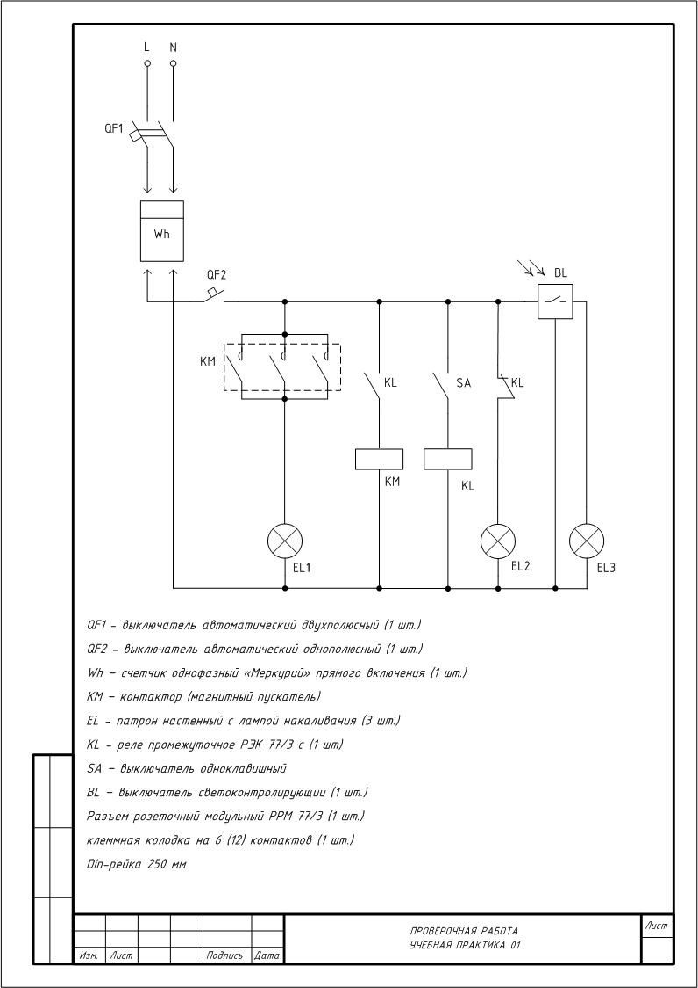

Лист согласования

Дополнения и изменения к комплекту ФОС на учебный год

Дополнения и изменения к комплекту ФОС на __________ учебный год по практике _________________________________________________________________
В комплект ФОС внесены следующие изменения:
____________________________________________________________________________
____________________________________________________________________________
____________________________________________________________________________
____________________________________________________________________________
____________________________________________________________________________
Дополнения и изменения в комплекте ФОС обсуждены на заседании ЦК _______________________________________________________
«_____» ____________ 20_____г. (протокол № _______ ).
Председатель ЦК ________________ /___________________/

